Table of Contents

1， 查看swap空间大小 0

2， 用文件实现swap空间 0

2.1，制作一个2G的文件 0

2.2，将文件设置成交换分区形式 1

2.3，显示当前交换分区 1

2.4，让交换分区文件生效 1

２.５，设置开机自动挂载 2

3， 卸载swap 2

4,通过分区实现swap 3

5,总结 6

实现并行swap的方式有两种，一种是用分区实现，另一种是用文件实现。

# 查看swap空间大小

执行free -m 这条命令一般我们用来产看内存， 同时也可以查看swap的大小和使用率。

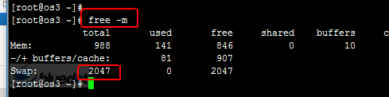

或者我们直接通过查看/proc/meminfo里面的数据来查看swap的大小也可以，而实际上，free这条命令也是从/proc/meminfo里面得到的数据。

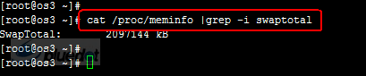

下面这张图能，能看得懂或者感兴趣就看，看不懂就不用管，不重要。

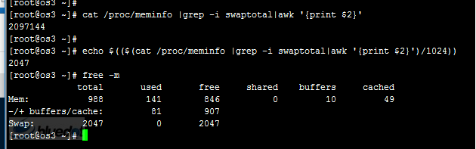

# 用文件实现swap空间

## 2.1，制作一个2G的文件

这里我们先构造一个2G的文件，

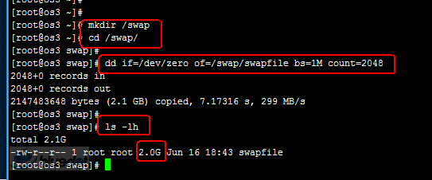

## 2.2，将文件设置成交换分区形式

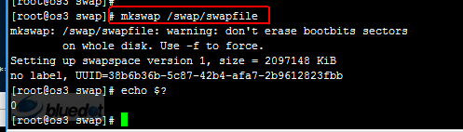

## 2.3，显示当前交换分区

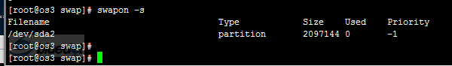

## 2.4，让交换分区文件生效

这里我们使用swapon /swap/swapfile　让这个交换分区文件生效，然后我们再次查看交换分区的大小，可以看到，交换分区变大了２Ｇ。

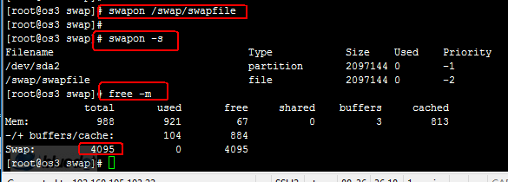

## ２.５，设置开机自动挂载

这里我们模仿着上面的那个swap的挂载写就行了，也很简单。

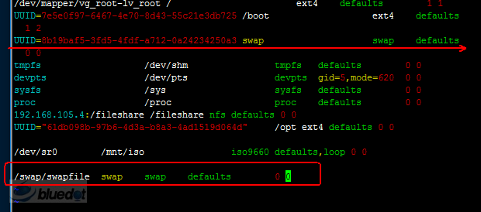

# 卸载swap

这里我们使用swapoff /swap/swapfile ，就可以卸载掉我们刚才添加的swap了。

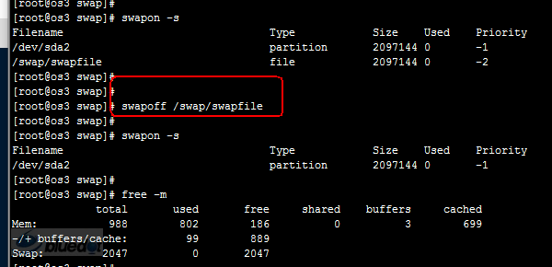

而那个/etc/fstab 下加的开机自动挂载我并没有取消，于是我重启了一下系统，然后再查看一次，发行，确实又加上了那2Gswap

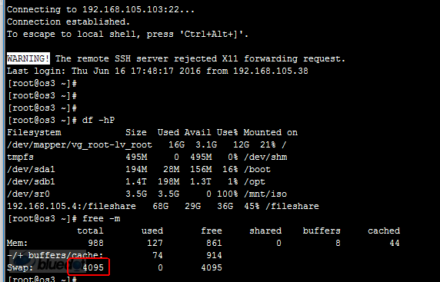

而取消它的方式就是再这样来一次，swapoff /swap/swapfile

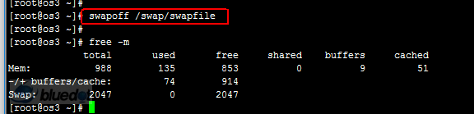

# 4,通过分区实现swap

这里我们添加一个分区，通过parted命令， 如下图所示，添加的时候报了个warning，于是我们要去通知内核重新读取下分区表，执行partx -a /dev/sdb，执行第二次的时候就发现第二块分区了，

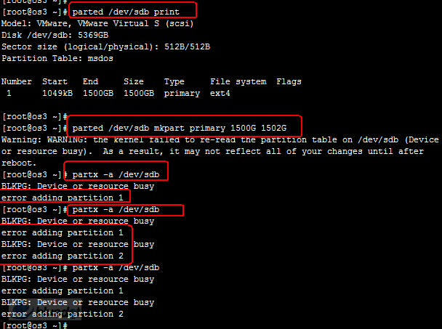

再打印以下分区信息，可以看到刚才添加的那个分区

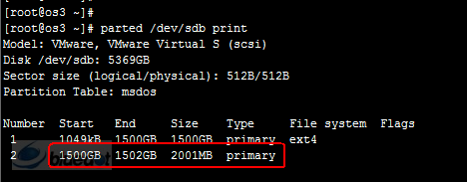

这快分区，我们不能给它格式化成ext*文件系统，因为是要用于swap的，刚添加的这快分区是/dev/sdb2，于是接下来我们执行mkswap /dev/sdb2

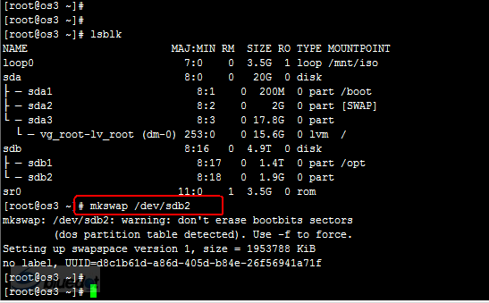

然后使它生效swapon /dev/sdb2,这样就生效了，

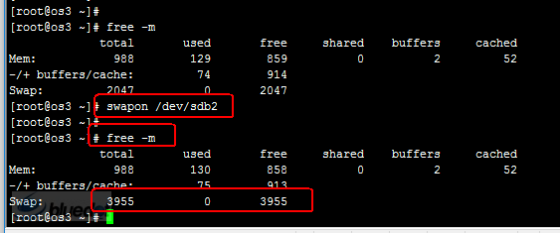

然后设置开机自动挂载

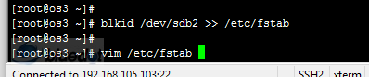

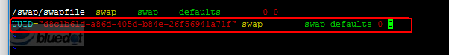

# 5,总结

Swap的管理其实就那么几个命令

一个是mkswap 用于将文件或分区设置成swap格式。

再就是swapon 和swapoff，也就是让它生效或者失效。

然后就是可以通过文件或者分区来作为swap。